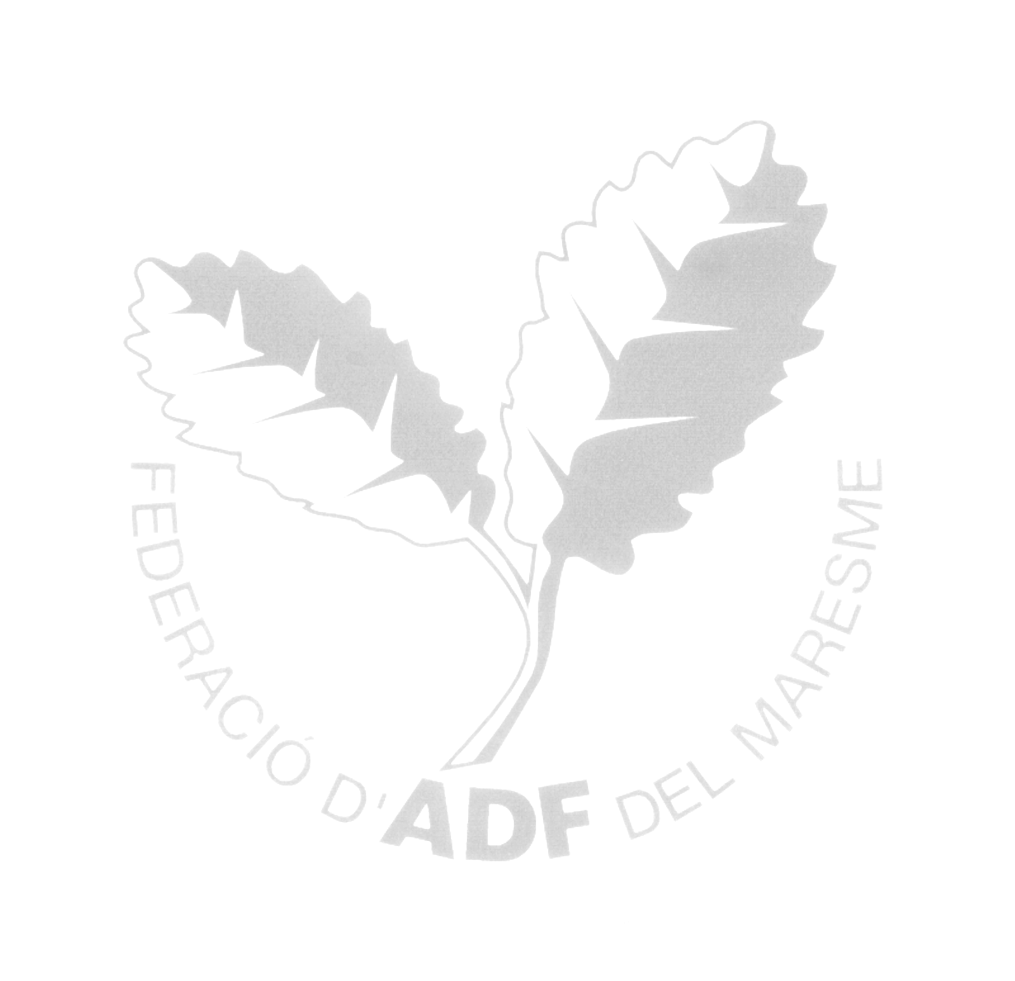  BOSCOS DEL MARESME  Informatiu de la Federació de les Agrupacions de Defensa Forestal del Maresme | Hivern 2002,nº6  Estiu2004, nº10  Notícies forestals  Èxit en la IV Trobada de les ADF del Maresme  El passat 28 de març de 2004 es va celebrar a la Casa de Cultura “ La Unió” de Teià, la IV Trobada de les ADF del Maresme. En aquesta ocasió hi van assistir 220 persones entre voluntaris de les ADF del Maresme, per part del Secretariat de les ADF de Catalunya va assistir el seu President, Miquel Casadesús, i en Josep Rius membre de la Junta; Bombers, Agents Rurals, Mossos d’Esquadra, per tant, hi està representat tots els cossos i entitats que participen en la prevenció i extinció d’incendis forestals. Aquesta IV Trobada, va ser presidida pel Salvador Milà, Conseller de Medi Ambient i Habitatge de la Generalitat de Catalunya. La Trobada té un caire lúdico-festiu i té com objectiu reunir a tots els que hi dediquen esforços en la prevenció i extinció d’incendis perquè hi hagi un intercanvi de idees, experiències, opinions. A més, any rere any, es demostra que les ADF del Maresme són una peça clau en la protecció del medi ambient.  Coordinadora d’Incendis per l’estiu del 2004  Com ja és habitual, la Federació de les ADF del Maresme (FADFM) convoca la Coordinadora d’Incendis per a preparar bé la campanya d’estiu d’enguany. En aquesta Coordinadora hi assisteixen els Bombers, Mossos d’Esquadra, Agents Rurals i els diferents Parcs Naturals de l’àrea d’acció de la FADFM i els Caps Operatius de les ADF.  L’objectiu d’aquesta coordinadora és conèixer quins efectius presenta cada entitat o cos, tant de vehicles o material d’extinció, com de personal; repassar i comprovar que les comunicacions funcionin correctament i decidir els mecanismes necessaris per a solucionar qualsevol problema que pugui sorgir. En aquest sentit, es va acordar, que es farà una reunió setmanal entre Bombers, Agents Rurals, Parcs i ADF i així, poder millorar la coordinació, a més, s’instal·la el Control Maresme al Parc de Bombers de Mataró. Aquest Control servirà per a coordinar amb més efectivitat qualsevol incidència que hi hagi a la comarca.  Per a tenir una bona coordinació és molt important conèixer el territori i disposar d’una bona comunicació. En aquest segon aspecte, les ADF del Maresme treballen amb el sistema del cercapersones: amb la l’enviament de missatges es pot comunicar qualsevol situació d’emergència a partir del qual es pot activar tot el protocol d’actuació. Per a tenir clar el territori, com a novetat, la FADFM ha realitzat un mapa on queda representada tot el territori que té la FADFM, amb el nom de cada municipi, afegint en nº del cercapersones de cada Cap Operatiu de l’ADF, d’aquesta manera es facilita el treball, en cas d’incendis de gran magnitud, a l’hora de distribuir al voluntariat.  Per a situacions d’emergències de gran magnitud i millorar la coordinació s’ha creat la figura el Coordinador per sector (s’ha dividit la comarca en tres sectors) i la figura del Coordinador Comarcal.  Sessió tècnica “ Urbanitzacions i incendis forestals”  Vist que l’any passat va ser un estiu molt calorós i que moltes urbanitzacions van ser afectades pels incendis, des de la FADFM i el Consell Comarcal del Maresme, s’ha considerat important explicar el contingut de la Llei 5/2003 de 22 d’abril, de mesures de prevenció d’incendis forestals a urbanitzacions i edificacions aïllades que es troben a menys de 500m de zones forestals, que entre d’altres aspectes, aquesta llei obliga a realitzar franges de protecció perimetral de 25 metres netes de vegetació seca i massa arbòria aclarida, netejar les parcel·les no ocupades, tenir la xarxa d’hidrants homologats i tenir vials i cunetes netes de vegetació. En aquesta sessió es va explicar quines obligacions i responsabilitats tenen tants els ajuntament com els parcel·listes.  A més, en la sessió tècnica es va explicar que són i com s’han d’executar els PAU (Plans d’Autoprotecció d’Urbanitzacions) i l’experiència tant de l’Ajuntament de Mataró com el de Tordera en la realització de la franja de 25 metres de perímetre i la redacció del PAU.
L’ADF La Conreria ha adquirit un camió d’extinció d’incendis
L’ADF la Conreria s’ha donat d’un camió de Bombers el qual ha estat cedit pel Parc de Bombers de Martorelles. Aquest camió està totalment equipat amb material necessari per l’extinció amb un dipòsit de 2.500 litres d’aigua. Aquest camió ja no feia servei al Parc de Bombers i mitjançant aquesta sessió i una posada a punt és funcional per l’ADF de la Conreria.

Franges de protecció realitzades a cinc urbanitzacions de Tordera
Tordera ha realitzat la neteja de franges de protecció contra incendis a cinc urbanitzacions de la vintena que hi ha al terme municipal: Mas Mora, Tordera Parc, Terra Brava, Niàgara Parc i Sant Daniel. L’actuació és finançada en bona part pels propietaris de les parcel·les afectades, a banda de l’aportació municipal i d’una subvenció atorgada per la Generalitat. Tot i que els veïns de les urbanitzacions han d’assumir el 90% del cost total de l’actuació, surt a pagar uns 90 euros de mitjana per cada terreny afectat per la neteja de les franges de protecció.
L’estiu passat Tordera va ser el municipi del Maresme que més li van afectar els incendis, un total de 233 hectàrees forestals al voltant de la urbanització Terra Brava van ser cremades.
Tot i que la neteja de la urbanitzacions és imprescindible també ho és el seu manteniment, per tant, és un altre aspecte que no s’ha d’oblidar a l’hora de realitzar els projectes d’actuació.

Biomassa forestal per a la producció d’energia renovable
El passat 20 de juny de 2004 a La Garriga es va realitzar una jornada tècnica sobre “Xarxes de calor amb biomassa”.
En aquesta jornada es va exposar l’aprofitament de llenyes i restes forestals: capçades, escorces, serradures, matolls... com a recurs energètic, que respon a diverses raons, siguent una de les principals el compromís de reducció de les emissions de CO2, assumit per la cimera de Kyoto, que requereix la substitució progressiva de combustibles fòssils per combustibles renovables. L’aprofitament energètic de la biomassa ha de garantir el manteniment de les funcions econòmica, ecològica i social dels boscos. És doncs important prioritzar la utilització de cultius energètics i de biomassa residual provinent de la gestió forestal sostenible.
Comentaren que la biomassa generada en les tasques de millora (aclarides, estassades, podes) és pràcticament residual, la seva valoritazció pot incentivar aquest tipus d’actuació i permetria la gestió de masses no productives, que avui no són gestionades, amb l’objectiu exclusivament de millora o protector.
En el torn de paraules dels assistents, molts dels quals eren propietaris forestals, tot i que hi van sorgir diverses opinions hi havia una idea bastant generalitzada: S’opinava que tot el que és residual si es deixa ben triturat al bosc, ja els hi sembla bé, ja que serveix, entre d’altres, evitar problemes d’erosió, per tant la sortida més òptima pel bosc seria llenya i troncs els quals no tenen sortida al mercat, i aquest és el gran problema que es troben, no veuen l’aprofitament. A més, tot i que es puguin fer servir els subproductes, aquests no tenen el mateix valor. Amb aquesta reflexió també es destaca que la maquinària que ha d’entrar a les propietats per extreure la biomassa és molt pesada i ajuda a compactar el terreny. S’afegeix que els processos de extracció de la biomassa ha d’anar acompanyat d’un Pla de Gestió i per tant cal un major recolzament per la realitzacions d’aquests Plans de Gestió. És, doncs, un debat obert en el qual queden molts aspectes per a treballar.

S’aprova definitivament el Pla especial de protecció del medi natural i del paisatge de la Conreria-Sant Mateu-Cèllecs
El passat 15 de juny de 2004 va sortir publicat al DOGC l’aprovació definitiva del Pla especial de protecció del medi natural i del paisatge de la Conreria-Sant Mateu-Cèllecs, l’objecte del qual és la delimitació definitiva d’aquest espai inclòs en el Pla d’Espais D’Interès Natural (PEIN), així com l’establiment de totes aquelles altres determinacions necessàries per a l’adequada protecció del seu medi natural i del seu paisatge. Per a consultar aquest Pla especial: consulta el DOGC núm 4154 del 15/06/04 o bé directament a la web: www.gencat.net/diari/4154/04154117.htm

TELÈFONS D’INTERÉS

Bombers: 112/085 Mossos d’Esquadra: Premià Mar: 93 751 68 39 Mataró: 93 741 81 00
Emergències (policia, ambulàncies i altres...): 112

Agents Rurals/Torreferrussa: 93.574.00.36 CONTROL MARESME. 93 757 42 80

Textos: Cristina Prats i González (biòloga), Imprès en paper procedent de boscos renovables

ADF Alt Maresme (Calella, Pineda de Mar, Malgrat de Mar, Sta. Susanna i Palafolls), ADF Burriac (Vilassar de Mar, Cabrils, Cabrera de Mar), ADF La Conreria (Tiana, Alella, Martorelles, St. Fost de Campcentelles, Sta. Mª de Martorelles, Montornès de V. I Vallromanes), ADF Montalt (St. Andreu de LL., St. Vicenç de Montalt, Caldes d’Estrac i Arenys de Mar), ADF Premià de Dalt, ADF Òrrius, ADF Sant Iscle i Sant Cebrià de Vallalta, ADF Serra de Marina (Argentona, Mataró, Dosrius, Arenys de Munt, La Roca del V. I Vilanova del V.), ADF Teià, ADF Tordera, ADF Vilassar de Dalt, ADF Sant Pol de Mar i Canet de Mar i el Consell Comarcal del Maresme
La Federació de les ADF del Maresme està inscrita al Secretariat de les ADF de Catalunya.

Federació de ADF del Maresme
Can Barba, Arborètum de Catalunya Avda. Esportiva, 17 08348 Cabrils ( EL Maresme) Catalunya
Tel. 93.750.98.63 correu electrònic: federacio.adf@ccmaresme.es www.ccmaresme.es/ambit.php?id=85

